Майсак Никита, группа ПР23/2

Практикум
Тема: «Создание теста с использованием базы данных»

Цель: изучить основные компоненты и элементы управления Windows Forms. Реализовать простую тестовую программу, включающую возможность задавать вопросы и получать ответы от пользователя. Научиться обрабатывать события и управлять логикой приложения, а также уметь хранить необходимые данные в базе данных.

Ход работы

Создадим базу данных TestDB.
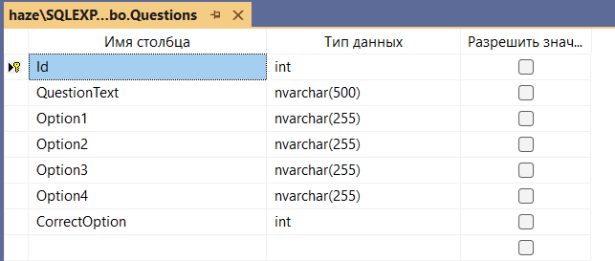
Рис. 1. Конструктор таблицы Questions

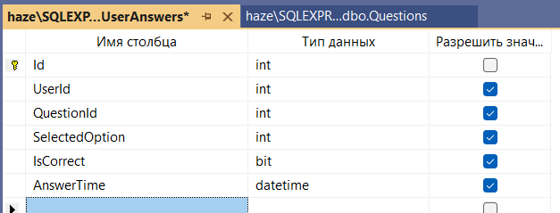
Рис. 2. Конструктор таблицы UserAnswers
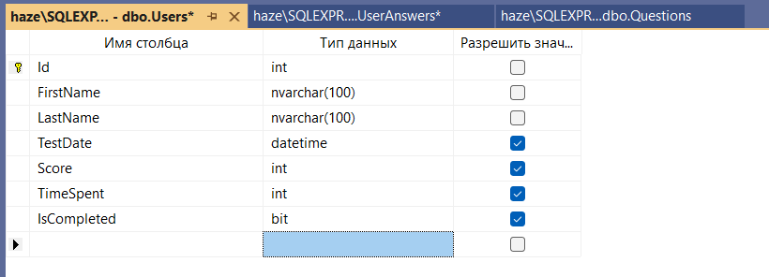
Рис. 3. Конструктор таблицы Users

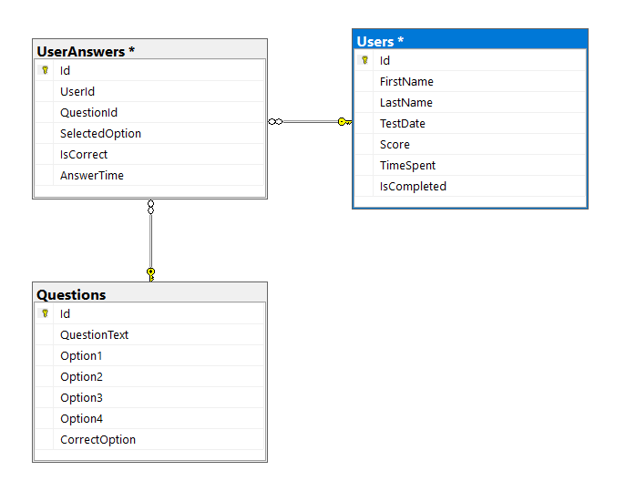
Рис. 4. Диаграмма базы данных TestDB

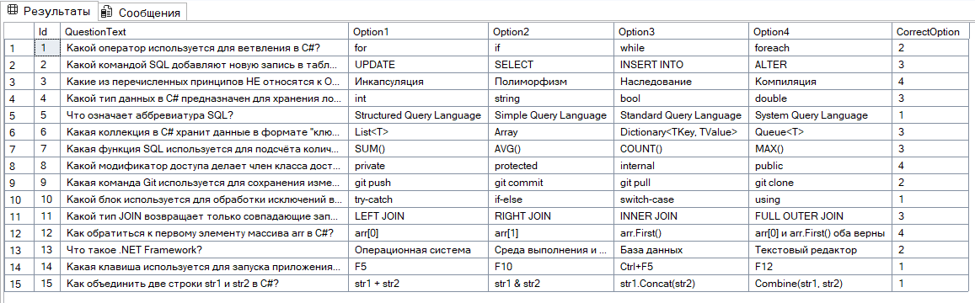
Рис. 5. Таблица Questions
Создадим проект в Visual Studio. Назовем его TestApp. Создадим три формы:
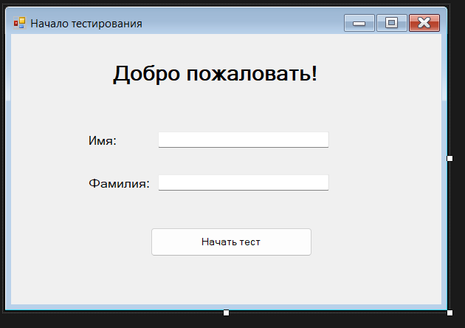
Рис. 6. Макет формы FormStart.cs

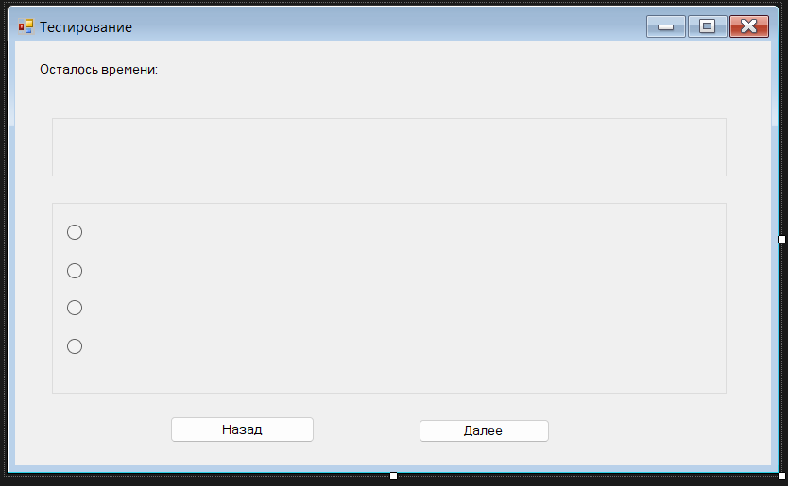
Рис. 7. Макет формы FormQuestions.cs

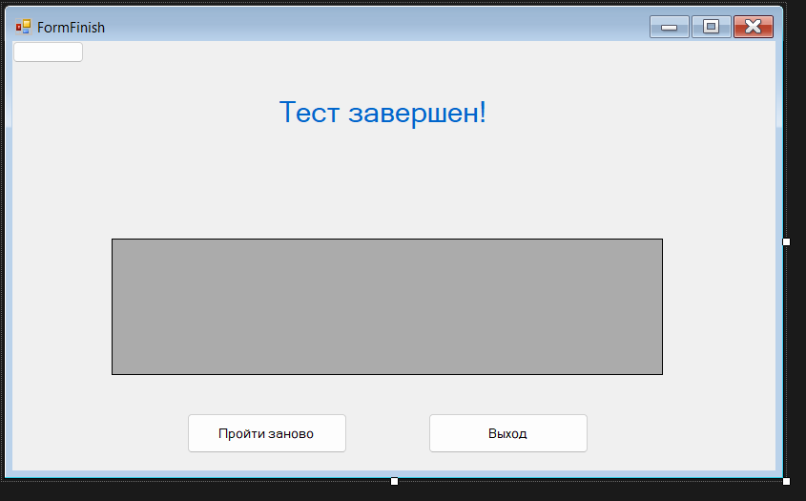
Рис. 8. Макет формы FormFinish.cs

База данных была прикреплена с помощью:
Рис. 9. Подключение базы данных

Протестируем приложение:
Результаты тестов прикрепить в виде скриншотов.

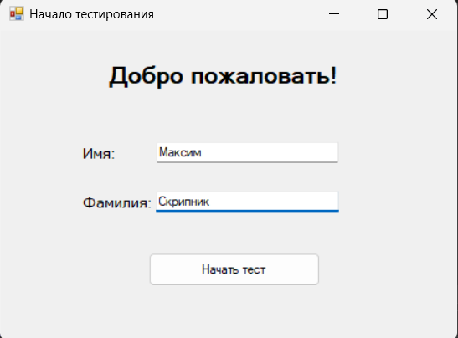
Рис. 10. Форма FormStart
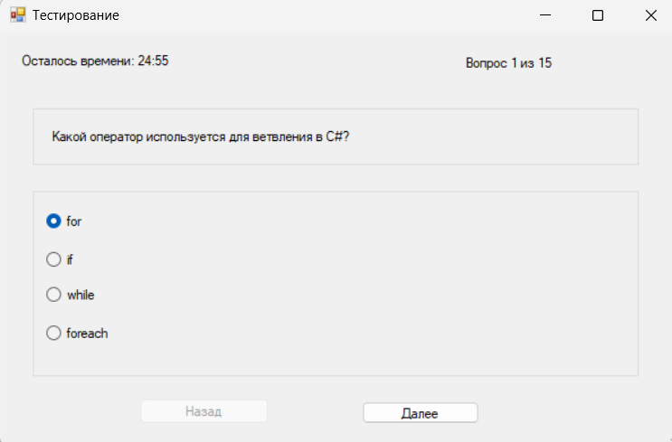
Рис. 11. Выбор вопроса №1 (FormQuestions)

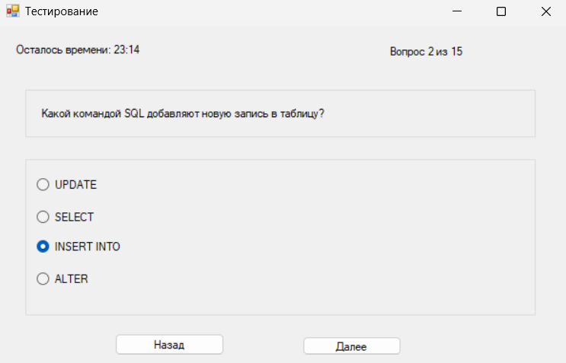
Рис. 12. Выбор вопроса №2 (FormQuestions)

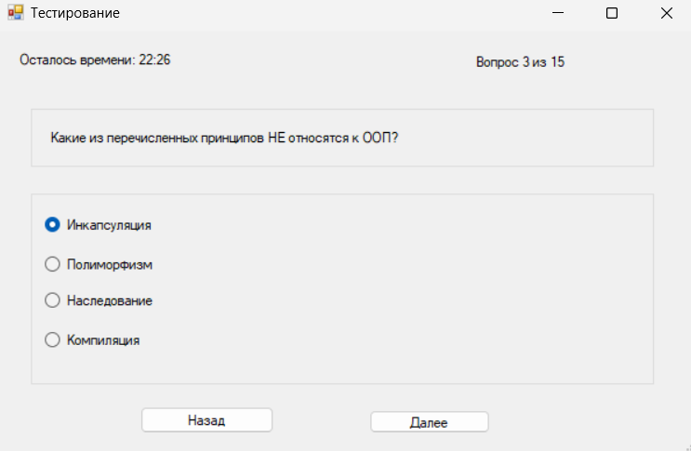
Рис. 13. Выбор вопроса №3 (FormQuestions)

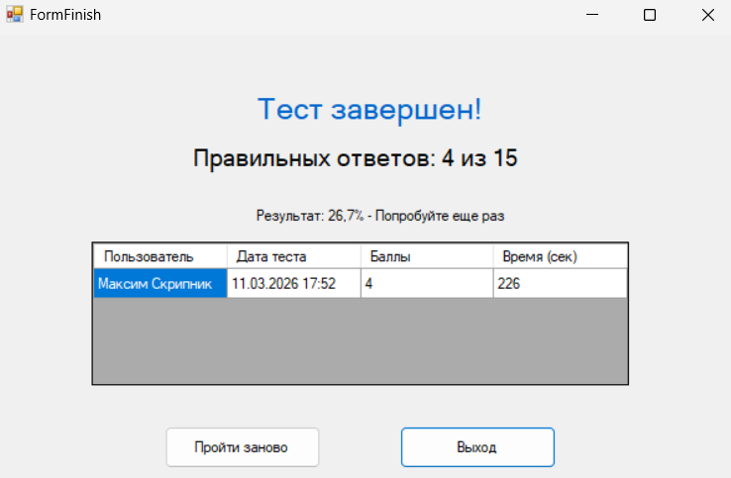
Рис. 14. Завершение теста на форме FormFinish

Контрольные вопросы
- Какие элементы управления Windows Forms использовались в работе?
Ответ: Form (главное окно), Label (текст, вопросы, таймер), TextBox (ввод имени/фамилии), Button (кнопки Начать, Далее, Назад, Заново, Выход), RadioButton (варианты ответов), Timer (таймер на 25 минут)

- Для чего нужен компонент Timer?
Ответ: Для отсчета времени прохождения теста (25 минут). Каждую секунд

- Как осуществляется подключение к базе данных MS SQL Server?
Ответ: Через строку подключения: SqlConnection conn = new SqlConnection("Data Source=HAZE\\SQLEXPRESS;Initial Catalog=TestDB;Integrated Security=True") и установку NuGet пакета System.Data.SqlClient. (но у меня так и не получилось)

- Что такое события и как они обрабатываются?
Ответ: События — это действия пользователя. Обрабатываются через обработчики событий, например через button.

- Как сохранить данные пользователя в базу данных?
Ответ: Через SQL-запросы: INSERT INTO Users и INSERT INTO UserAnswers с использованием SqlCommand и ExecuteNonQuery().

- Как предотвратить множественное появление диалоговых окон при закрытии формы?
Ответ: Через проверку в событии FormClosing и использование DialogResult

ПРИЛОЖЕНИЕ А

USE [master]
GO
/****** Object: Database [TestDB] Script Date: 09.03.2026 16:43:37 ******/
CREATE DATABASE [TestDB]
CONTAINMENT = NONE
ON PRIMARY
( NAME = N'TestDB', FILENAME = N'C:\Program Files\Microsoft SQL Server\MSSQL16.SQLEXPRESS\MSSQL\DATA\TestDB.mdf' , SIZE = 8192KB , MAXSIZE = UNLIMITED, FILEGROWTH = 65536KB )
LOG ON
( NAME = N'TestDB_log', FILENAME = N'C:\Program Files\Microsoft SQL Server\MSSQL16.SQLEXPRESS\MSSQL\DATA\TestDB_log.ldf' , SIZE = 8192KB , MAXSIZE = 2048GB , FILEGROWTH = 65536KB )
WITH CATALOG_COLLATION = DATABASE_DEFAULT, LEDGER = OFF
GO
ALTER DATABASE [TestDB] SET COMPATIBILITY_LEVEL = 160
GO
IF (1 = FULLTEXTSERVICEPROPERTY('IsFullTextInstalled'))
begin
EXEC [TestDB].[dbo].[sp_fulltext_database] @action = 'enable'
end
GO
ALTER DATABASE [TestDB] SET ANSI_NULL_DEFAULT OFF
GO
ALTER DATABASE [TestDB] SET ANSI_NULLS OFF
GO
ALTER DATABASE [TestDB] SET ANSI_PADDING OFF
GO
ALTER DATABASE [TestDB] SET ANSI_WARNINGS OFF
GO
ALTER DATABASE [TestDB] SET ARITHABORT OFF
GO
ALTER DATABASE [TestDB] SET AUTO_CLOSE ON
GO
ALTER DATABASE [TestDB] SET AUTO_SHRINK OFF
GO
ALTER DATABASE [TestDB] SET AUTO_UPDATE_STATISTICS ON
GO
ALTER DATABASE [TestDB] SET CURSOR_CLOSE_ON_COMMIT OFF
GO
ALTER DATABASE [TestDB] SET CURSOR_DEFAULT GLOBAL
GO
ALTER DATABASE [TestDB] SET CONCAT_NULL_YIELDS_NULL OFF
GO
ALTER DATABASE [TestDB] SET NUMERIC_ROUNDABORT OFF
GO
ALTER DATABASE [TestDB] SET QUOTED_IDENTIFIER OFF
GO
ALTER DATABASE [TestDB] SET RECURSIVE_TRIGGERS OFF
GO
ALTER DATABASE [TestDB] SET ENABLE_BROKER
GO
ALTER DATABASE [TestDB] SET AUTO_UPDATE_STATISTICS_ASYNC OFF
GO
ALTER DATABASE [TestDB] SET DATE_CORRELATION_OPTIMIZATION OFF
GO
ALTER DATABASE [TestDB] SET TRUSTWORTHY OFF
GO
ALTER DATABASE [TestDB] SET ALLOW_SNAPSHOT_ISOLATION OFF
GO
ALTER DATABASE [TestDB] SET PARAMETERIZATION SIMPLE
GO
ALTER DATABASE [TestDB] SET READ_COMMITTED_SNAPSHOT OFF
GO
ALTER DATABASE [TestDB] SET HONOR_BROKER_PRIORITY OFF
GO
ALTER DATABASE [TestDB] SET RECOVERY SIMPLE
GO
ALTER DATABASE [TestDB] SET MULTI_USER
GO
ALTER DATABASE [TestDB] SET PAGE_VERIFY CHECKSUM
GO
ALTER DATABASE [TestDB] SET DB_CHAINING OFF
GO
ALTER DATABASE [TestDB] SET FILESTREAM( NON_TRANSACTED_ACCESS = OFF )
GO
ALTER DATABASE [TestDB] SET TARGET_RECOVERY_TIME = 60 SECONDS
GO
ALTER DATABASE [TestDB] SET DELAYED_DURABILITY = DISABLED
GO
ALTER DATABASE [TestDB] SET ACCELERATED_DATABASE_RECOVERY = OFF
GO
ALTER DATABASE [TestDB] SET QUERY_STORE = ON
GO
ALTER DATABASE [TestDB] SET QUERY_STORE (OPERATION_MODE = READ_WRITE, CLEANUP_POLICY = (STALE_QUERY_THRESHOLD_DAYS = 30), DATA_FLUSH_INTERVAL_SECONDS = 900, INTERVAL_LENGTH_MINUTES = 60, MAX_STORAGE_SIZE_MB = 1000, QUERY_CAPTURE_MODE = AUTO, SIZE_BASED_CLEANUP_MODE = AUTO, MAX_PLANS_PER_QUERY = 200, WAIT_STATS_CAPTURE_MODE = ON)
GO
USE [TestDB]
GO

/****** Object: Table [dbo].[Questions] Script Date: 09.03.2026 16:43:38 ******/
SET ANSI_NULLS ON
GO
SET QUOTED_IDENTIFIER ON
GO
CREATE TABLE [dbo].[Questions](
[Id] [int] IDENTITY(1,1) NOT NULL,
[QuestionText] [nvarchar](500) NOT NULL,
[Option1] [nvarchar](255) NOT NULL,
[Option2] [nvarchar](255) NOT NULL,
[Option3] [nvarchar](255) NOT NULL,
[Option4] [nvarchar](255) NOT NULL,
[CorrectOption] [int] NOT NULL,
PRIMARY KEY CLUSTERED
(
[Id] ASC
)WITH (PAD_INDEX = OFF, STATISTICS_NORECOMPUTE = OFF, IGNORE_DUP_KEY = OFF, ALLOW_ROW_LOCKS = ON, ALLOW_PAGE_LOCKS = ON, OPTIMIZE_FOR_SEQUENTIAL_KEY = OFF) ON [PRIMARY]
) ON [PRIMARY]
GO

/****** Object: Table [dbo].[UserAnswers] Script Date: 09.03.2026 16:43:38 ******/
SET ANSI_NULLS ON
GO
SET QUOTED_IDENTIFIER ON
GO
CREATE TABLE [dbo].[UserAnswers](
[Id] [int] IDENTITY(1,1) NOT NULL,
[UserId] [int] NULL,
[QuestionId] [int] NULL,
[SelectedOption] [int] NULL,
[IsCorrect] [bit] NULL,
[AnswerTime] [datetime] NULL,
PRIMARY KEY CLUSTERED
(
[Id] ASC
)WITH (PAD_INDEX = OFF, STATISTICS_NORECOMPUTE = OFF, IGNORE_DUP_KEY = OFF, ALLOW_ROW_LOCKS = ON, ALLOW_PAGE_LOCKS = ON, OPTIMIZE_FOR_SEQUENTIAL_KEY = OFF) ON [PRIMARY]
) ON [PRIMARY]
GO

/****** Object: Table [dbo].[Users] Script Date: 09.03.2026 16:43:38 ******/
SET ANSI_NULLS ON
GO
SET QUOTED_IDENTIFIER ON
GO
CREATE TABLE [dbo].[Users](
[Id] [int] IDENTITY(1,1) NOT NULL,
[FirstName] [nvarchar](100) NOT NULL,
[LastName] [nvarchar](100) NOT NULL,
[TestDate] [datetime] NULL,
[Score] [int] NULL,
[TimeSpent] [int] NULL,
[IsCompleted] [bit] NULL,
PRIMARY KEY CLUSTERED
(
[Id] ASC
)WITH (PAD_INDEX = OFF, STATISTICS_NORECOMPUTE = OFF, IGNORE_DUP_KEY = OFF, ALLOW_ROW_LOCKS = ON, ALLOW_PAGE_LOCKS = ON, OPTIMIZE_FOR_SEQUENTIAL_KEY = OFF) ON [PRIMARY]
) ON [PRIMARY]
GO

ALTER TABLE [dbo].[Users] ADD DEFAULT (getdate()) FOR [TestDate]
GO

ALTER TABLE [dbo].[UserAnswers] WITH CHECK ADD FOREIGN KEY([QuestionId])
REFERENCES [dbo].[Questions] ([Id])
GO

ALTER TABLE [dbo].[UserAnswers] WITH CHECK ADD FOREIGN KEY([UserId])
REFERENCES [dbo].[Users] ([Id])
ON DELETE CASCADE
GO

-- =====================================================
-- Добавление 15 вопросов для программистов
-- =====================================================
INSERT INTO [dbo].[Questions] ([QuestionText], [Option1], [Option2], [Option3], [Option4], [CorrectOption]) VALUES
('Что такое SQL?',
'Язык программирования для создания игр',
'Язык структурированных запросов для работы с базами данных',
'Операционная система',
'Текстовый редактор', 2),

('Какой тип данных в C# используется для хранения целых чисел?',
'string',
'double',
'int',
'bool', 3),

('Что такое конструктор в ООП?',
'Метод, который уничтожает объект',
'Специальный метод, вызываемый при создании объекта',
'Тип данных',
'Интерфейс', 2),

('Какая команда SQL используется для выборки данных?',
'INSERT',
'UPDATE',
'SELECT',
'DELETE', 3),

('Что означает аббревиатура IDE?',
'Integrated Development Environment',
'Internal Data Exchange',
'Internet Database Engine',
'Intelligent Design Environment', 1),

('Какое ключевое слово в C# используется для наследования класса?',
'inherit',
'extends',
':',
'base', 3),

('Что такое первичный ключ (PRIMARY KEY) в базе данных?',
'Поле, которое может содержать NULL',
'Поле, которое уникально идентифицирует каждую запись',
'Тип данных',
'Индекс для ускорения запросов', 2),

('Какая коллекция в C# представляет собой список с динамическим размером?',
'Array',
'List<T>',
'Dictionary<T>',
'Queue', 2),

('Что такое Git?',
'Текстовый редактор',
'Язык программирования',
'Система контроля версий',
'База данных', 3),

('Какой оператор в C# используется для проверки условия?',
'for',
'if',
'while',
'switch', 2),

('Что такое внешний ключ (FOREIGN KEY)?',
'Ключ для шифрования данных',
'Поле, которое ссылается на первичный ключ другой таблицы',
'Уникальный идентификатор записи',
'Индекс таблицы', 2),

('Как объявить целочисленную переменную в C#?',
'var x = 10;',
'int x = 10;',
'integer x = 10;',
'x = 10;', 2),

('Что такое массив?',
'Набор элементов одного типа',
'Функция',
'Класс',
'Строка', 1),

('Какой модификатор доступа делает член класса доступным только внутри этого класса?',
'public',
'private',
'protected',
'internal', 2),

('Что такое цикл?',
'Условный оператор',
'Конструкция для многократного выполнения блока кода',
'Тип данных',
'Метод', 2);
GO

USE [master]
GO
ALTER DATABASE [TestDB] SET READ_WRITE
GO

ПРИЛОЖЕНИЕ Б

using System;
using System.Collections.Generic;
using System.ComponentModel;
using System.Data;
using System.Drawing;
using System.Linq;
using System.Text;
using System.Threading.Tasks;
using System.Windows.Forms;
using Praktikum1;

namespace Praktikum1
{
public partial class FormStart : Form
{
public FormStart()
{
InitializeComponent();
}

private void btnNacalo_Click(object sender, EventArgs e)
{
// Проверка, что поля не пустые
if (string.IsNullOrWhiteSpace(txtImya.Text) || string.IsNullOrWhiteSpace(txtFamilia.Text))
{
MessageBox.Show("Пожалуйста, введите имя и фамилию!", "Ошибка",
MessageBoxButtons.OK, MessageBoxIcon.Warning);
return;
}

// Создаем и открываем форму с вопросами
FormQuestions formQuestions = new FormQuestions(txtImya.Text, txtFamilia.Text);
this.Hide(); // Скрываем текущую форму
formQuestions.ShowDialog(); // Показываем форму вопросов модально
this.Close(); // Закрываем стартовую форму после возврата
}
}

ПРИЛОЖЕНИЕ В

using System;
using System.Collections.Generic;
using System.Data.SqlClient;
using System.Windows.Forms;

namespace Praktikum1
{
public partial class FormQuestions : Form
{
SqlConnection conn = new SqlConnection("Data Source=HAZE\\SQLEXPRESS;Initial Catalog=TestDB;Integrated Security=True");

List<Question> questions = new List<Question>();
int currentIndex = 0;
string firstName, lastName;
int userId = -1;
int timeLeft = 1500; // 25 минут = 1500 секунд
int[] userAnswers;

public FormQuestions(string firstName, string lastName)
{
InitializeComponent();
this.firstName = firstName;
this.lastName = lastName;

userAnswers = new int[15];
for (int i = 0; i < 15; i++) userAnswers[i] = -1;

LoadQuestions();
SaveUser();
SetupTimer();
ShowQuestion(0);
}

void LoadQuestions()
{
try
{
conn.Open();
SqlCommand cmd = new SqlCommand("SELECT * FROM Questions ORDER BY Id", conn);
SqlDataReader reader = cmd.ExecuteReader();

while (reader.Read())
{
questions.Add(new Question
{
Id = (int)reader["Id"],
QuestionText = reader["QuestionText"].ToString(),
Option1 = reader["Option1"].ToString(),
Option2 = reader["Option2"].ToString(),
Option3 = reader["Option3"].ToString(),
Option4 = reader["Option4"].ToString(),
CorrectOption = (int)reader["CorrectOption"]
});
}
reader.Close();
conn.Close();
}
catch (Exception ex)
{
MessageBox.Show("Ошибка загрузки вопросов: " + ex.Message);
}
}

void SaveUser()
{
try
{
conn.Open();
SqlCommand cmd = new SqlCommand("INSERT INTO Users (FirstName, LastName, TestDate) OUTPUT INSERTED.Id VALUES (@fn, @ln, @date)", conn);
cmd.Parameters.AddWithValue("@fn", firstName);
cmd.Parameters.AddWithValue("@ln", lastName);
cmd.Parameters.AddWithValue("@date", DateTime.Now);
userId = (int)cmd.ExecuteScalar();
conn.Close();
}
catch (Exception ex)
{
MessageBox.Show("Ошибка сохранения пользователя: " + ex.Message);
}
}

void SetupTimer()
{
timer1.Interval = 1000; // 1 секунда
timer1.Tick += (sender, e) =>
{
timeLeft--;

// Форматируем время (минуты:секунды)
int minutes = timeLeft / 60;
int seconds = timeLeft % 60;

// Отображаем время в label1
label1.Text = $"Осталось времени: {minutes:00}:{seconds:00}";

// Когда время заканчивается
if (timeLeft <= 0)
{
timer1.Stop();
label1.Text = "Время вышло!";
MessageBox.Show("Время вышло! Тест будет завершен.", "Время истекло",
MessageBoxButtons.OK, MessageBoxIcon.Information);
FinishTest();
}
};
timer1.Start();
}

void ShowQuestion(int index)
{
if (index < 0 || index >= questions.Count) return;

var q = questions[index];

// Отображаем номер вопроса в lblVopros
lblVopros.Text = $"Вопрос {index + 1} из {questions.Count}";

// Отображаем текст вопроса в lblVoprosi
lblVoprosi.Text = q.QuestionText;

// Отображаем варианты ответов
radioButton1.Text = q.Option1;
radioButton2.Text = q.Option2;
radioButton3.Text = q.Option3;
radioButton4.Text = q.Option4;

// Отмечаем сохраненный ответ
radioButton1.Checked = userAnswers[index] == 1;
radioButton2.Checked = userAnswers[index] == 2;
radioButton3.Checked = userAnswers[index] == 3;
radioButton4.Checked = userAnswers[index] == 4;

// Настройка кнопок навигации
btnNazad.Enabled = index > 0;
btnDalee.Text = index == questions.Count - 1 ? "Завершить" : "Далее";
currentIndex = index;
}

void SaveCurrentAnswer()
{
if (radioButton1.Checked) userAnswers[currentIndex] = 1;
else if (radioButton2.Checked) userAnswers[currentIndex] = 2;
else if (radioButton3.Checked) userAnswers[currentIndex] = 3;
else if (radioButton4.Checked) userAnswers[currentIndex] = 4;
}

private void btnNazad_Click(object sender, EventArgs e)
{
SaveCurrentAnswer();
currentIndex--;
ShowQuestion(currentIndex);
}

void FinishTest()
{
timer1.Stop();
SaveCurrentAnswer();

int correct = 0;
for (int i = 0; i < questions.Count; i++)
{
if (userAnswers[i] == questions[i].CorrectOption) correct++;
}

try
{
conn.Open();
for (int i = 0; i < questions.Count; i++)
{
SqlCommand cmd = new SqlCommand("INSERT INTO UserAnswers (UserId, QuestionId, SelectedOption, IsCorrect) VALUES (@uid, @qid, @opt, @cor)", conn);
cmd.Parameters.AddWithValue("@uid", userId);
cmd.Parameters.AddWithValue("@qid", questions[i].Id);
cmd.Parameters.AddWithValue("@opt", userAnswers[i] == -1 ? DBNull.Value : (object)userAnswers[i]);
cmd.Parameters.AddWithValue("@cor", userAnswers[i] == questions[i].CorrectOption);
cmd.ExecuteNonQuery();
}
conn.Close();
}
catch (Exception ex)
{
MessageBox.Show("Ошибка сохранения ответов: " + ex.Message);
}

FormFinish finish = new FormFinish(correct, questions.Count, userId);
this.Hide();
finish.ShowDialog();
this.Close();
}

private void btnDalee_Click(object sender, EventArgs e)
{
SaveCurrentAnswer();

if (currentIndex < questions.Count - 1)
{
currentIndex++;
ShowQuestion(currentIndex);
}
else
{
FinishTest();
}
}

protected override void OnFormClosing(FormClosingEventArgs e)
{
if (timeLeft > 0 && currentIndex < questions.Count - 1)
{
if (MessageBox.Show("Прервать тест?", "Подтверждение", MessageBoxButtons.YesNo) == DialogResult.No)
e.Cancel = true;
}
}
}

public class Question
{
public int Id { get; set; }
public string QuestionText { get; set; }
public string Option1 { get; set; }
public string Option2 { get; set; }
public string Option3 { get; set; }
public string Option4 { get; set; }
public int CorrectOption { get; set; }
}
}

ПРИЛОЖЕНИЕ Г

using System;
using System.Data;
using System.Data.SqlClient;
using System.Windows.Forms;

namespace Praktikum1
{
public partial class FormFinish : Form
{
SqlConnection conn = new SqlConnection("Data Source=HAZE\\SQLEXPRESS;Initial Catalog=TestDB;Integrated Security=True");
int correctAnswers;
int totalQuestions;
int userId;

public FormFinish(int correctAnswers, int totalQuestions, int userId)
{
InitializeComponent();
this.correctAnswers = correctAnswers;
this.totalQuestions = totalQuestions;
this.userId = userId;

DisplayResults();
LoadCurrentUserResult(); // Загружаем только текущего пользователя
}

void DisplayResults()
{
lblOtvet.Text = $"Правильных ответов: {correctAnswers} из {totalQuestions}";

double percentage = (double)correctAnswers / totalQuestions * 100;
string grade = GetGrade(percentage);
lblResult.Text = $"Результат: {percentage:F1}% - {grade}";
}

string GetGrade(double percentage)
{
if (percentage >= 90) return "Отлично (5)";
if (percentage >= 75) return "Хорошо (4)";
if (percentage >= 60) return "Удовлетворительно (3)";
return "Попробуйте еще раз";
}

void LoadCurrentUserResult()
{
try
{
conn.Open();

// SQL запрос ТОЛЬКО для текущего пользователя
string query = @"
SELECT
u.FirstName + ' ' + u.LastName AS 'Пользователь',
FORMAT(u.TestDate, 'dd.MM.yyyy HH:mm') AS 'Дата теста',
@correct AS 'Баллы',
u.TimeSpent AS 'Время (сек)'
FROM Users u
WHERE u.Id = @userId";

SqlCommand cmd = new SqlCommand(query, conn);
cmd.Parameters.AddWithValue("@userId", userId);
cmd.Parameters.AddWithValue("@correct", correctAnswers);

SqlDataAdapter adapter = new SqlDataAdapter(cmd);
DataTable table = new DataTable();
adapter.Fill(table);

// Привязываем данные к dataGridView1
dataGridView1.DataSource = table;

// Настройка внешнего вида DataGridView
dataGridView1.AutoSizeColumnsMode = DataGridViewAutoSizeColumnsMode.Fill;
dataGridView1.ReadOnly = true;
dataGridView1.AllowUserToAddRows = false;
dataGridView1.RowHeadersVisible = false;

conn.Close();
}
catch (Exception ex)
{
MessageBox.Show("Ошибка загрузки результата: " + ex.Message);
}
}

private void btnVixod_Click(object sender, EventArgs e)
{
Application.Exit();
}

private void btnZanovo1_Click(object sender, EventArgs e)
{
if (MessageBox.Show("Пройти тест заново?", "Подтверждение",
MessageBoxButtons.YesNo, MessageBoxIcon.Question) == DialogResult.Yes)
{
FormStart start = new FormStart();
this.Hide();
start.ShowDialog();
this.Close();
}
}
}
}

